左鎮附幼本土語網站
步驟：1.本校校網 https://www.tjes.tn.edu.tw/ 2.網站連結 3.專題網站 4.幼兒園母語日活動網 5. 滑鼠按全部展開
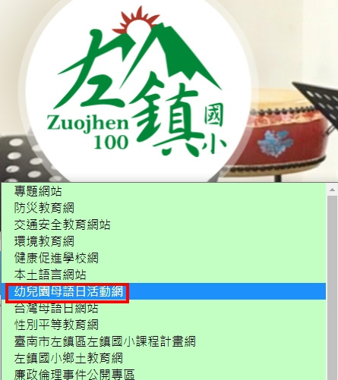
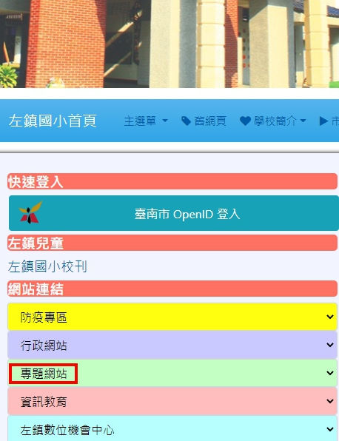

→
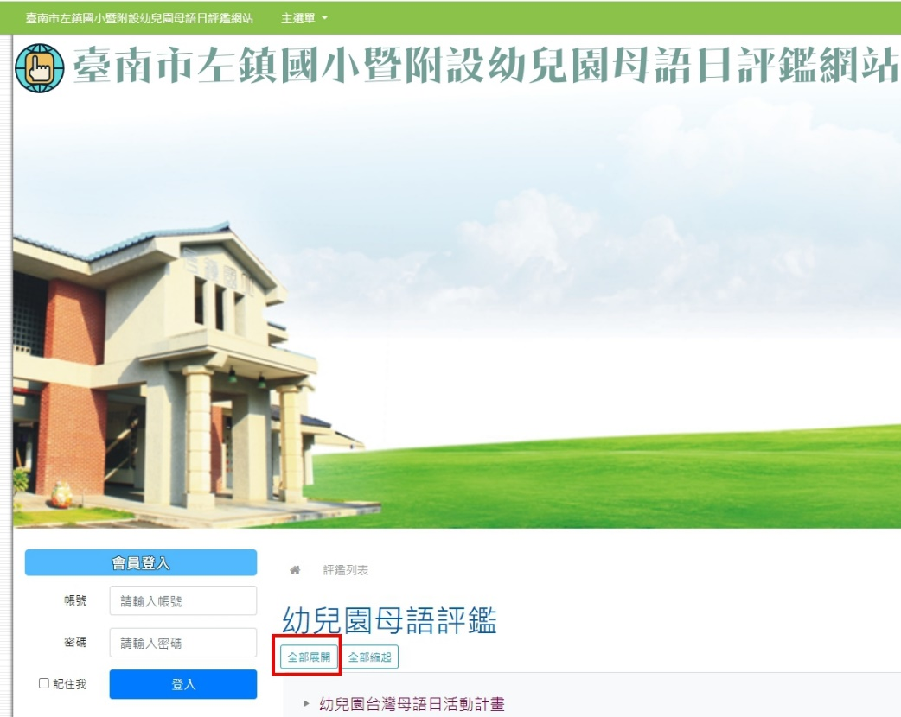
↓

本校附幼母語日網站 https://schoolweb2.tn.edu.tw/~tjes_kinder/index.php

